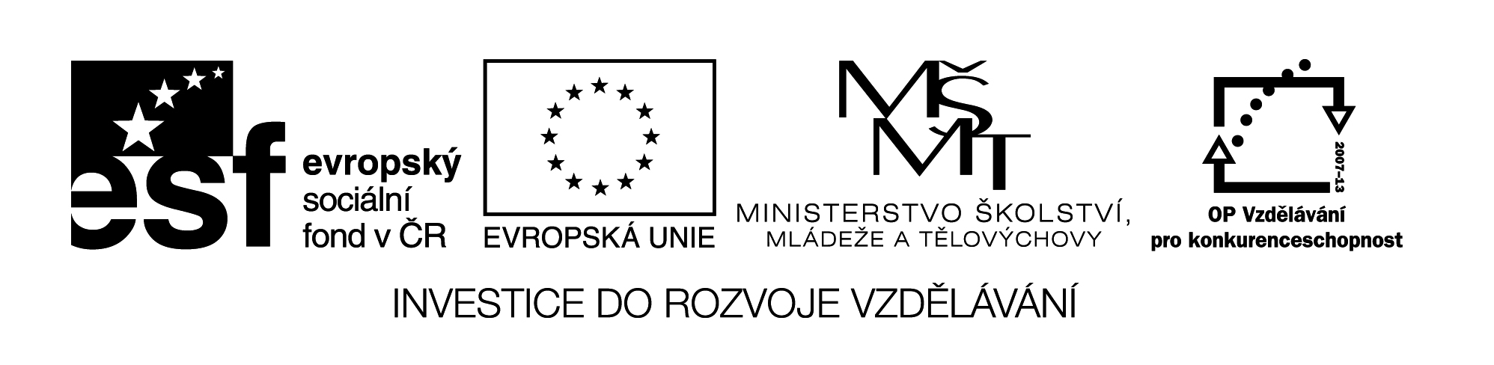

**Název školy:** Střední průmyslová škola, Ostrava - Vítkovice, příspěvková organizace

**Autor: PaedDr. Hana Mikolajková**

**Datum: 11.05.2012**

**Název: VY­_32_INOVACE_8.2.15**

**Číslo projektu: CZ.1.07/1.5.00/34.0125**

**Téma: :** **Préteritum sloves pravidelných a způsobových-test pro studenty**

**Anotace: "DUM; Test slouží k  ověření znalostí studentů probraného gramatického učiva “**

**TEST**

1. **Ergänze die Sätze. Welches Wort passt in welche Lűcke ?Doplň věty. Které slovo patří do správné mezery? (Doplň do vět správné slovo).**
2. Jedes Wochenende ………. er in seinem Garten.
3. Im Winter ……in Prag wenig Schnee.
4. In Ostrau ……….. wir immer öffentliche Verkehrsmittel.
5. Ihr ……………..nach Hause gehen.
6. Ich………… Mathe den ganzen Tag.
7. Sie ……….. sehr fleißig.
8. Er ……….. hier nicht parken.
9. Die Stadt …………. durch Bomben zerstört.

|  |  |
| --- | --- |
| hatten | arbeitete |
| war | war |
| lernte | waren |
| musstet | wollte |

**………….../8 b.**

 **TEST-pokračování-2.list**

1. **Richtig oder falsch? Lies die Sätze und kreuz an.**

**Správně (R) nebo špatně (F)? Přečti si věty a zakřížkuj:**

1. Sie hatte herrliche Augen.
2. Sie wart modern angezogen.
3. Hattest du Glück oder Pech?
4. Das Programm Windows 95 war und ist cool !!!!
5. In Tschechien regnete es.
6. Es durfte nicht laut gesprochen werden.
7. Er musstet die ganze Nacht arbeiten.
8. Er solltet hier Spanisch sprechen.

**R** **F**

|  |  |
| --- | --- |
|  |  |
|  |  |
|  |  |
|  |  |
|  |  |
|  |  |
|  |  |
|  |  |

1.

2.

3.

4.

5.

6.

7.

8. **………………………../8b.**

**C . Schreib es auf Deutsch!Napiš to německy!**

1. Směla jsi tam mluvit? …………………………………………………………………………………..
2. Měli jsme jen jedno auto. …………………………………………………………………………………..
3. Měl jsi už pivo? …………………………………………………………………………………..
4. Včera jsme navštívili dědečka . …………………………………………………………………………………..
5. On hrál krásně na klavír.. …………………………………………………………………………………..
6. Oni byli včera u mne na návštěvě. …………………………………………………………………………………. pozn: Testové úlohy a cvičení jsou autorsky vytvořeny přímo pro učební materiál.  **..../12 b.**